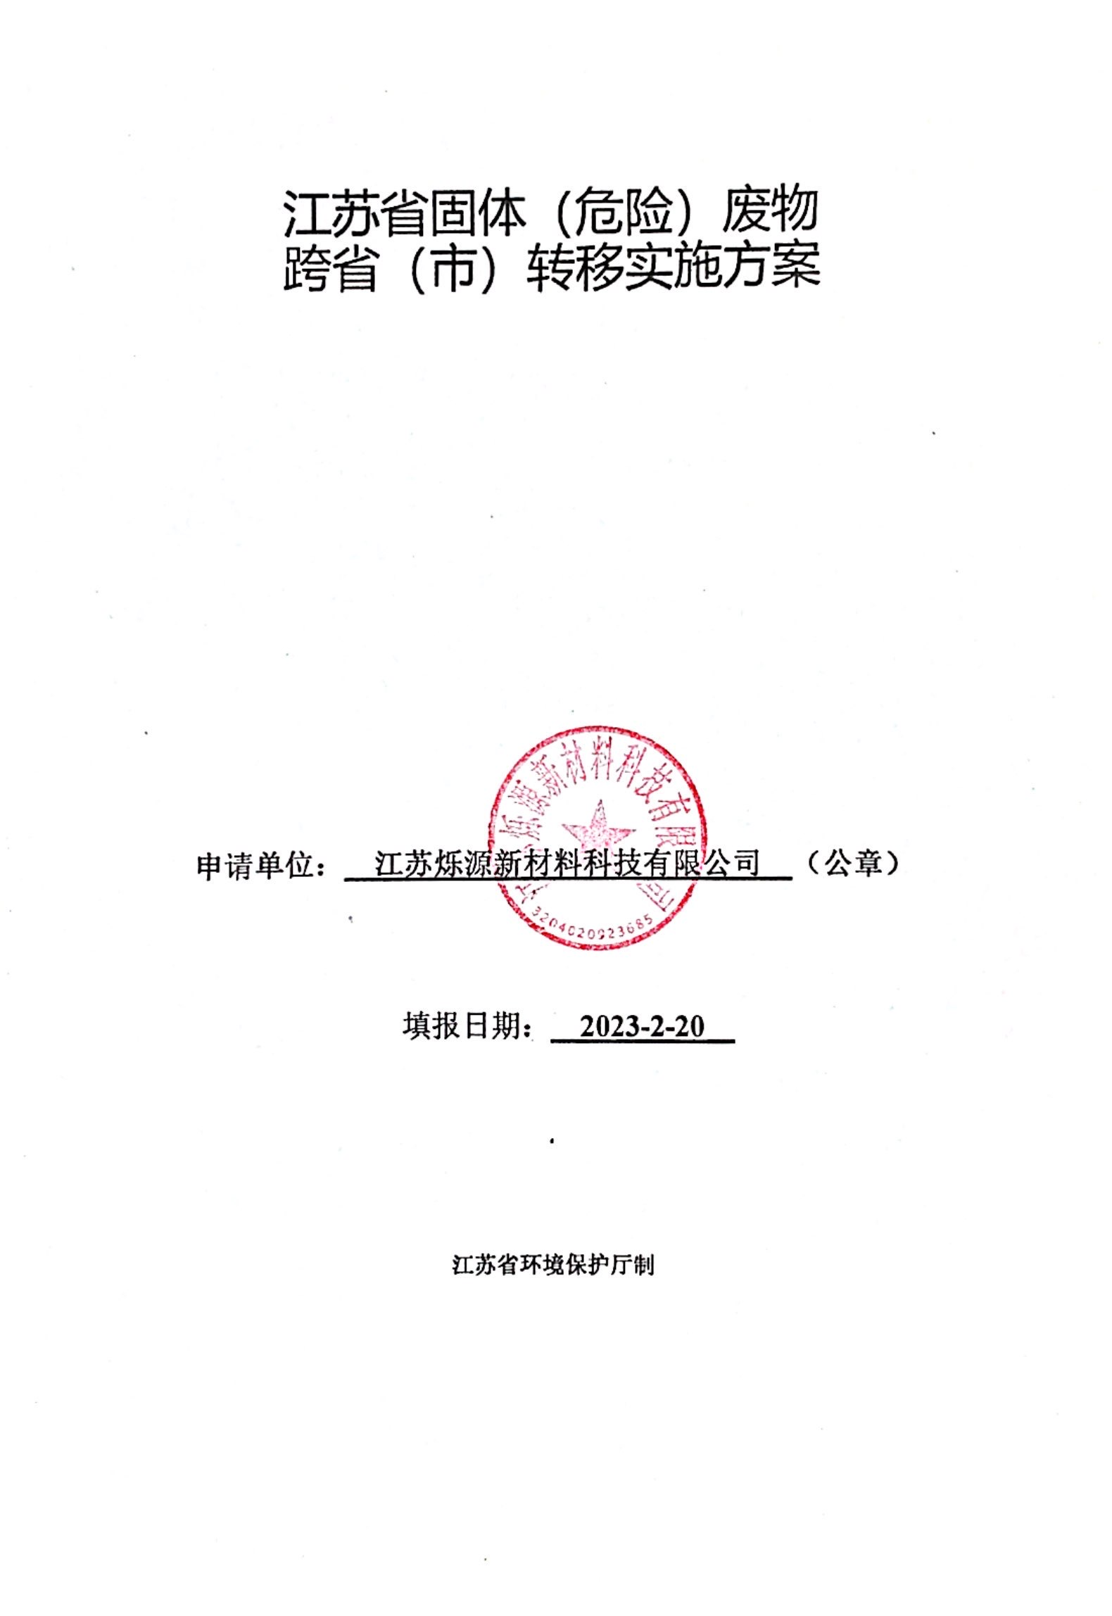

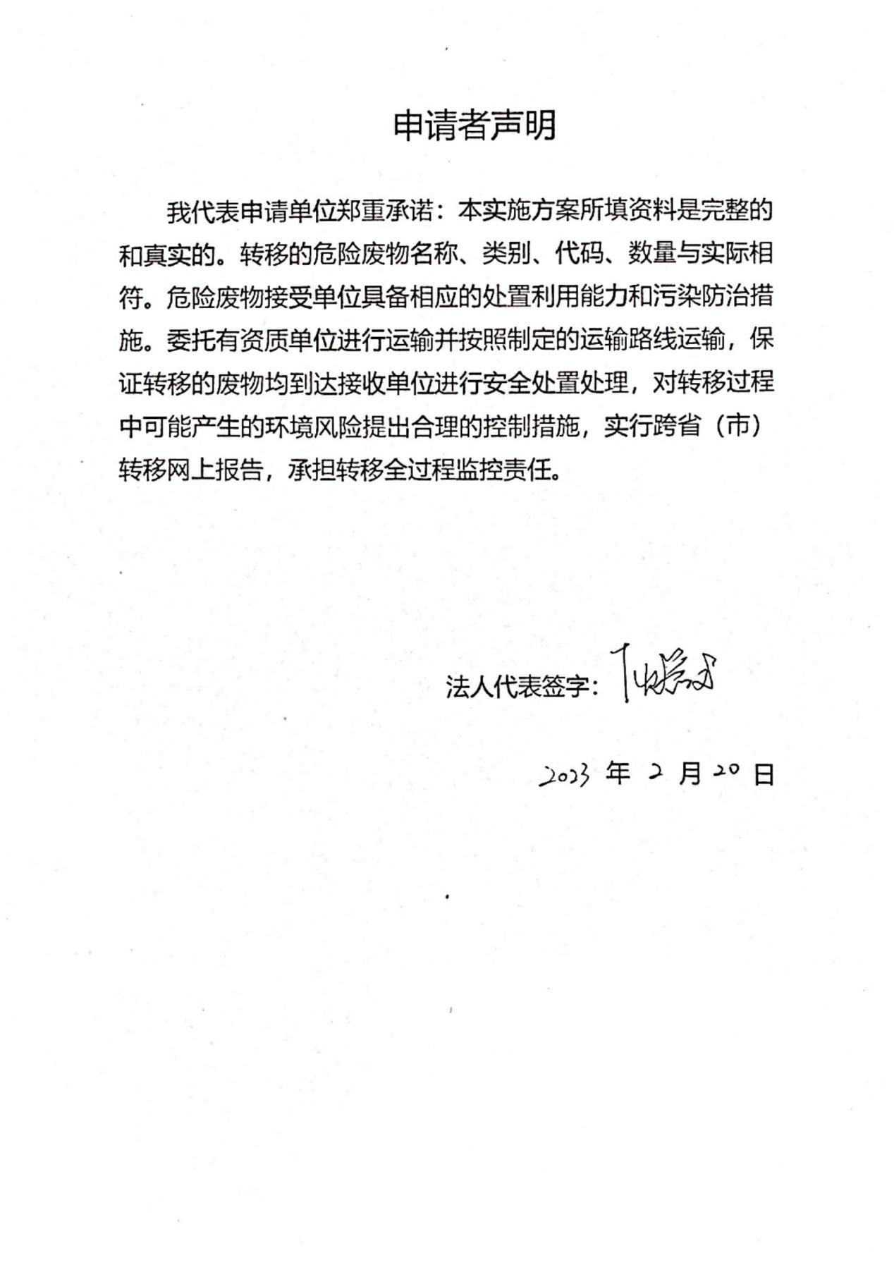

第一部分：拟转移废物基本情况

|  |  |  |  |  |  |  |  |  |  |
| --- | --- | --- | --- | --- | --- | --- | --- | --- | --- |
| 表1 废物产生情况 | | | | | | | | | |
| 废物产生企业概况（企业投产时间、主要经营范围及规模）：  江苏烁源新材料科技有限公司正式成立于2018年，并于2019年10月正式投产。公司位于常州市天宁区郑陆镇三河口工业园区，占地25亩。是专业从事铝棒原材料销售及挤压回料再加工的循环经济企业，能为客户提供不同规格的铝合金圆铸棒。产品具有比重小、强度高、耐腐蚀、可回收、价格适中等优势，在运输、化工、机械、建筑、轻工业等领域得到广泛应用。  公司现已投资3500万元建设“年加工生产10万吨铝制品项目”的一期项目，拥有成熟的生产工艺和先进的生产设备，现已形成6.7万吨铝制品的生产能力，现有员工近60人，技术人员比例超过80%。随着二期项目的投入，产能和效率将得到进一步提升。 | | | | | | | | | |
| 产品及产废情况 | | | | | | | | | |
| 产品情况 | | | | | 产生危险废物情况 | | | | |
| 产品名称 | 主要成分化学名 | | 年产量 | | 废物名称 | | 年产生量 | | |
| 铝合金圆铸棒 | 铝 | | 3万吨 | | 铝灰渣 | | 600吨 | | |
| 吸尘灰 | | 75吨 | | |
|  | |  | | |
|  | |  | | |
|  | |  | | |
|  | |  | | |
|  |  | |  | |  | |  | | |
|  | |  | | |
|  | |  | | |
|  | |  | | |
|  | |  | | |
|  |  | |  | |  | |  | | |
|  | |  | | |
|  | |  | | |
|  | |  | | |
|  | |  | | |
|  | |  | | |
|  | |  | | |
| 表2 与申请转移废物相关的生产工艺 | | | | | | | | | |
| 文字描述及工艺流程图  铝棒材生产工艺主要有：装炉、熔炼、浇铸以及切割。  **（工艺流程图）**  **工艺流程简述：**  1、装炉  将外购的铝料（99.7%铝锭）采用铲车投料方式加入熔化炉。装炉过程中炉门口会有烟尘等废气从炉门口逸出，炉门口设有集气罩，烟尘等废气通过集气罩抽到一套“重力沉降+布袋除尘器+水喷淋（加氯化钙）”处理，经15m高1#排气筒高空排放。 | | | | | | | | | |
| 2、熔炼工艺  熔化、精炼工序简称熔炼，均在熔炼炉中进行，本项目使用的熔炼炉为蓄热式熔铝炉，使用天然气为燃料。该工序是把投入熔炉中某种配比的金属炉料经过加热和熔化得到熔体，并在熔炼过程中采取措施控制气体及氧化夹杂物的含量，再对熔化的熔体进行成分调整，得到合乎要求的合金液体，使之符合规定成分。  熔化废气、天然气燃烧废气通过熔炼炉上的两个烧嘴直接排到烟气管道内收集；熔炼炉采用自动提升（斜）炉门，炉门开口尺寸较大，方便从炉门口投料及扒渣、炉门开启及关闭全部自动化。根据企业提供资料，炉门平均每炉开启次数为4次，每次约10min，铝料经熔化工序熔化后进行精炼处理。  除杂除气过程即为精炼过程，主要采用添加精炼剂、通气（通入惰性气体）、真空处理、超声波处理等方法完成。通气精炼可去除熔体中的氧化物和其他不溶杂质；盐类精炼可去除熔体中的气体和非金属夹杂物。本项目采用的是惰性气体吹脱法和盐类精炼法。  在精炼工序中用熔剂熔炼会产生一定量的熔渣浮于表面，浮渣对熔体有保护作用，但浮渣太多又会影响热传递，因此浮渣要定时耙出，通过机械方式清除（俗称“扒渣”）。  综上所述，熔炼工序采用天然气加热，天然气燃烧产生SO2、NOx、烟尘等，熔炼过程有烟（粉）尘、NOx、氟化物等产生，开炉、扒渣过程有NOx、烟（粉）尘、氟化物等产生，天然气燃烧烟气、熔炼废气、开炉扒渣废气统一以G1表示。本次验收项目实际已建成天然气熔化炉（25T）2套，配套有1套重力沉降+布袋除尘+水喷淋（加氯化钙）装置。天然气燃烧烟气、熔炼废气通过熔炼炉上的两个烧嘴直接排到烟气管道内收集，开炉、扒渣废气通过炉门口的集气罩收集，收集后通过旋风收尘+布袋除尘+水喷淋（加氯化钙）装置处理后，经1根15m高排气筒排放。旋风收尘+布袋除尘装置产生除尘灰（S1），水喷淋（加氯化钙）装置产生氟化钙等污泥（S2），整个熔炼扒渣过程产生炉渣（S3）。  3、浇铸  熔炼炉内铝液检验合格后，静置20分钟再进行浇铸。静置后的铝液（或称铝汤）从流道口放汤至模具内，放汤过程通过流量阀大小控制流速和液位高度，同时控制温度等其他参数。放液口和铸模用流槽连接，整个浇铸过程约1h，浇铸完成后约得到约80根规格的铝棒材，浇铸采用水冷工艺，整个浇铸过程结束后，开始新一炉的装炉熔炼过程。铝棒材冷却后收缩自行脱模，不需使用脱模剂，无模砂产生。浇铸过程中产生烟尘（G2），经集气罩收集后与G1废气一并处理。  4、切割  铝棒切割成规定型号即为成品，该工段产生极少量切割油雾（G2）（VOCs）。该工段同时产生少量切头（S4）和少量切削液（S5），少量切头回炉重新用于生产。 | | | | | | | | |
| 表3 废物组分、特性（详见附件） | | | | | | | | |
| 废物名称 | | 主要组分 | | 相应比例（%） | | 危害特性 | | 形态 |
| 铝灰渣 | | 铝 | | 10 | | 腐蚀性 □  毒性 ☑  易燃性 □  反应性 ☑  感染性 □ | | 固态 ☑  半固态 □  粉末态 □  颗粒态 □  液态 □ |
|  | |  | |
|  | |  | |
|  | |  | |
|  | |  | |
| 吸尘灰 | | 铝 | | 0 | | 腐蚀性 □  毒性 ☑  易燃性 □  反应性 ☑  感染性 □ | | 固态 ☑  半固态 □  粉末态 □  颗粒态 □  液态 □ |
|  | |  | |
|  | |  | |
|  | |  | |
|  | |  | |
|  | |  | |  | | 腐蚀性 □  毒性 □  易燃性 □  反应性 □  感染性 □ | | 固态 □  半固态 □  粉末态 □  颗粒态 □  液态 □ |

第二部分：废物包装、运输情况

|  |  |  |  |  |  |
| --- | --- | --- | --- | --- | --- |
| 表1 废物包装情况 | | | | | |
| 序号 | 废物名称 | 包装物（容器）名称 | 材质 | 容积 | 是否有危废标签 |
| 1 | 铝灰渣 | 吨袋 | 塑料 | 1000L | 是 |
| 2 | 吸尘灰 | 吨袋 | 塑料 | 1000L | 是 |
|  |  |  |  |  |  |

|  |
| --- |
| **表2-1 废物运输情况** |
| 运输是否符合交管部门运输相关规定（文字描述）  由内蒙古润林环保科技有限公司委托具有相关危险废物道路运输资质的河南利泽运输有限公司提供危险废物的安全运输服务，依据《中华人民共和国民法典》、《危险化学品安全管理条例》、《危险废物转移管理办法》等有关规定和要求并严格遵守。 |
| 运输方式： 道路 ☑ 铁路 □ 水路 □ |
| 运输路线文字描述：（写明途经省、市、县（区），附路线图）  从江苏烁源新材料科技有限公司出发，工业大道→G42沪蓉高速→G2京沪高速→S29滨莱高速→G25长深高速→G18荣乌高速→G45大广高速→G16丹锡高速→306国道→207国道→白霍一级路，目的地内蒙古润林环保科技有限公司  途 径：江苏省（常州市、淮安市）、山东省（临沂市、淄博市、滨州市）、河北省（唐山市、承德市）、内蒙古自治区（赤峰市） |
| 路线图：  微信截图_20230202124608 |
| **表2-2 废物运输情况** |
| 运输是否符合交管部门运输相关规定（文字描述）  由内蒙古润林环保科技有限公司委托具有相关危险废物道路运输资质的内蒙古青云物流有限公司提供危险废物的安全运输服务，依据《中华人民共和国民法典》、《危险化学品安全管理条例》、《危险废物转移管理办法》等有关规定和要求并严格遵守。 |
| 运输方式： 道路 ☑ 铁路 □ 水路 □ |
| 运输路线文字描述：（写明途经省、市、县（区），附路线图）  江苏烁源新材料科技有限公司→X303→沪蓉高速→江宜高速→京沪高速→滨莱高速→长深高速→沾临高速→秦滨高速→长深高速→首都环线高速→大广高速→丹锡高速→G306→G207→白霍一级路→内蒙古润林环保科技有限公司  途 径：常州市、镇江市、淮安市、临沂市、淄博市、滨州市、天津市、唐山市、承德市、赤峰市、霍林郭勒 |
| 路线图：  青云物流运输线路图 |

|  |
| --- |
| **表3 转移的污染防治、安全防护和应急措施** |
| 1、运输过程中的污染防治措施以及按照要求配备的相应污染防治设备  在运输过程中，以保证装卸、运输能有效的减少和防止对环境的影响。发生突发性事故时，一旦发生泄露、遗落应立即通知公司安全部门并报警，待救援的同时并采取一切办法阻止事故的继续进行，有效的控制事故的蔓延和扩大。及时建立警戒区域，应根据危险废物泄漏的扩散情况或所涉及到的范围建立警戒区，应急处置人员必须佩戴防护口罩、穿防护服并在通往事故现场的主要干道上实行交通制止并迅速将警戒区及污染区内与事故应急处理人员撤离，周围设置警告标志。做到快速有效处理，最大限度的减小事故危害，配合救援人员一切工作以保证人民生命财产和环境安全。 |
| 1. 运输过程中的安全防护措施以及按照要求配备的相应安全防护设备   运输过程中要加强安全风险防范意识，从业工作人员必须经过安全培训，作业时必须配备工作服、防护口罩等安全防护措施，工作中必须注意安全，防止运输过程中发生倾倒或泄露。 |
| 3、运输过程中的应急预案以及按照要求配备的相应应急设备  已制定《危险品事故处理应急救援预案》 ，所有危险废物运输车辆均应配备以下安全用品：急救箱、反光三角、四个圆锥标志筒，所有司乘均需配备安全帽、防油手套、安全靴、全棉制服和夜间穿的反光背心。 |

第三部分 废物处理处置情况

|  |  |
| --- | --- |
| **表1 接受单位基本情况** | |
| 单位名称：内蒙古润林环保科技有限公司 | |
| 危废经营许可证编号：1505260188 | 有效期：2023年2月21日~2028年2月20日 |
| 经营核准内容（废物名称、类别、数量）:  危险废物类别：铝灰HW48  危险废物代码：321-024-48、321-026-48、321-034-48  经营方式：收集、贮存、利用  经营规模：8万吨/年 | |

|  |
| --- |
| **表2 与接收废物相关的处理处置情况** |
| 12 |

第四部分 上年度固体（危险）废物跨省转移情况

|  |  |  |  |  |  |  |  |  |  |
| --- | --- | --- | --- | --- | --- | --- | --- | --- | --- |
| 出厂日期 | 转移批次 | 联单编号 | 废物名称 | 类别/代码 | 转移量（吨） | 运输单位 | 车号 | 接收单位 | 接收日期 |
| 无 |  |  |  |  |  |  |  |  |  |
|  |  |  |  |  |  |  |  |  |  |
|  |  |  |  |  |  |  |  |  |  |
|  |  |  |  |  |  |  |  |  |  |
|  |  |  |  |  |  |  |  |  |  |
|  |  |  |  |  |  |  |  |  |  |
|  |  |  |  |  |  |  |  |  |  |
|  |  |  |  |  |  |  |  |  |  |
|  |  |  |  |  |  |  |  |  |  |
| 合计 |  |  |  |  |  |  |  |  |  |

注：每种废物请填写合计量

首次申请不需填写